三坐标扫描测头精准测量复杂曲面的技术逻辑解读

针对航空航天叶片、人形机器人摆线轮、叶盘叶轮等精密零件的型面偏差以及批量生产场景下的检测需求，三坐标扫描测头的选型并非单纯追求参数极致，而是要围绕零件特征与生产节拍实现精准匹配，这也是解决行业测量痛点的关键逻辑。本文是基于CP500S三坐标测头技术进行的分析。

一、复杂曲面测量的核心痛点

1.型面轮廓：连续性数据采集需求
型面轮廓的连续性数据采集需求，离散点测量无法完整还原曲面曲率变化，容易遗漏关键偏差；

2.精密零件：低损伤检测严苛要求
精密零件的低损伤检测要求，薄壁、高硬度或异形结构对测头测力、尺寸灵活性提出严苛标准；

3.批量生产：精度与节拍兼顾瓶颈
批量生产下的效率瓶颈，传统测量方式难以兼顾检测精度与生产节拍。
这些痛点的本质，是测量装备与零件特征、生产场景的适配性不足，而CP500S专业扫描测头的技术设计正是针对这些核心矛盾展开。

二、三坐标扫描测头工作原理
扫描测头的价值正在于将测量思维从点升级到线。它能在接触工件之后，连续测得接触位移，输出与测杆微小偏移成正比的信号。
如中图仪器官方知乎账号里介绍的CP500S系列三坐标扫描测头，其采用光机一体化模块设计的技术架构，针对复杂曲面测量的核心需求，搭配经过刚性优化的平行膜片与高分辨率光学传感器，通过复杂算法解耦实现小于0.1μm的系统分辨率，能够连续捕捉曲面细微的曲率变化，完整还原叶片型面偏差、摆线轮齿廓精度等关键数据。这种连续扫描模式不仅将数据采集密度提升数倍，更把检测效率提高30%以上，适配批量生产场景下的快速检测需求。
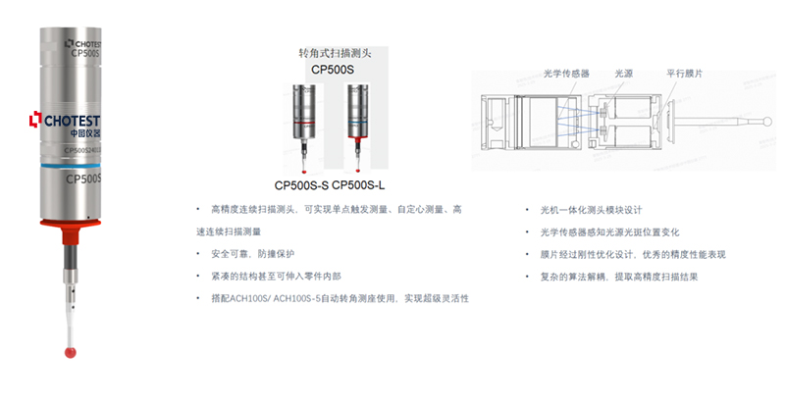

三、扫描测头的型号与功能
针对不同零件的特征差异，CP500S提供了两种针对性配置：
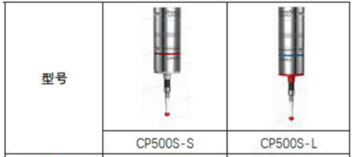

1.CP500S-S型号
支持50-120mm测针长度，适合中小型叶盘、精密齿轮等结构相对紧凑的零件；

2.CP500S-L型号
可适配120-230mm长测针，能够深入叶轮内部、异形腔体等复杂结构，解决深腔曲面测量难题。
两款型号均保持25mm的紧凑测头直径与≤75g的轻量化设计，搭配防撞保护功能，既可以灵活伸入零件内部完成测量，又能避免测头与工件、夹具发生碰撞损伤，满足异形零件的测量安全性要求。

四、扫描测头的应用
在实际应用场景中，扫描测头的适配性直接决定测量价值。

1.航空航天叶片
对于航空航天叶片这类型面偏差高要求的零件，CP500S的±0.5mm测量范围与0.6N/mm刚性表现，能够在不损伤叶片表面的前提下，精准捕捉型面微小偏差；

2.人形机器人摆线轮
在人形机器人摆线轮的批量检测中，其与ACH100S/ACH100S-5自动转角测座的适配能力，可实现测头方向自动旋转，无需人工干预，配合自动更换架，大幅缩短换型时间，满足批量生产的节拍要求。
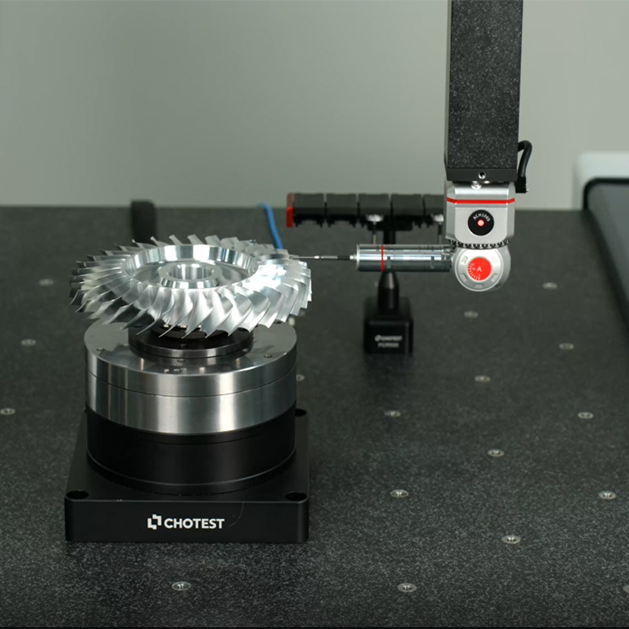

五、如何选择扫描测头？
复杂曲面测量的选型并非参数越高越好，而是要建立“零件特征-测量需求-测头性能”的匹配逻辑：
1.对于曲面曲率变化平缓的零件，无需过度追求超高采样率，而对于深腔、薄壁等特殊结构，则应优先考虑测头的尺寸灵活性与测力控制；
2.批量生产场景需重点关注测头的自动化集成能力，而研发阶段的单件检测则可侧重精度与数据完整性。
CP500S系列的模块化设计与可扩展特性，恰好为这种个性化选型提供了可能，其支持从触发测量到扫描测量的功能扩充，能够适配企业不同发展阶段的测量需求。

总之，在精密制造行业向“高精度、高效率、智能化”转型的当下，选择一款能够精准匹配零件特征与生产节拍的扫描测头，不仅能解决复杂曲面测量的精度焦虑与效率瓶颈，更能为产品质量管控提供可靠支撑。对于正在面临复杂曲面测量挑战的企业而言，不妨从零件的型面特征、生产节拍、自动化需求等核心维度出发，寻找真正适配的测量解决方案，让扫描测头成为精密制造的精准感知核心。

